4. Oktober 2016
Tim Lange
Leiter Investor Relations
Telefon +49 201 177-3150
tim.lange@evonik.com
Evonik Industries AG
Rellinghauser Straße 1–11
45128 Essen
Telefon +49 201 177-01
Telefax +49 201 177-3475
www.evonik.de

Aufsichtsrat
Dr. Werner Müller, Vorsitzender
Vorstand
Dr. Klaus Engel, Vorsitzender
Christian Kullmann, Stellv. Vorsitzender
Dr. Ralph Sven Kaufmann
Thomas Wessel
Ute Wolf

Sitz der Gesellschaft ist Essen
Registergericht
Amtsgericht Essen
Handelsregister B 19474
USt-IdNr. DE 811160003
Linde und Evonik stärken Zusammenarbeit im Bereich Gasseparation mit Membranen

Der Technologiekonzern The Linde Group und das Spezialchemieunternehmen Evonik Industries haben am
30. September im Rahmen des Spatenstichs für die Erweiterung der Membranproduktion von Evonik in Schörfling (Österreich) die partnerschaftliche Zusammenarbeit im Bereich membranbasierter Gasseparation bekräftigt.

Der Kern der Zusammenarbeit beruht auf polymerbasierter Membrantechnologie von Evonik, die in Gastrenn- und Aufbereitungsanlagen von Lindes Engineering Division zum Einsatz kommen wird. Damit vervollständigt Linde sein Portfolio und vereint somit alle relevanten Gastrennprozesse in einem Unternehmen. Mittels der Membranen der Marke SEPURAN® von Evonik gelingt es, dank präziserer Trennung beziehungsweise größerer Produktivität Gase wie Methan, Stickstoff, Helium oder Wasserstoff besonders effizient aus Gasgemischen aufzureinigen.

Tobias Keller, Leiter des Bereichs Adsorptions- und Membrananlagen bei der Linde Engineering Division, sagt: „Die hochselektive Membran von Evonik in Kombination mit unseren anderen etablierten Gasseparationstechnologien, wie unsere weltweit maßgebende Adsorptionstechnologie, ermöglicht uns eine außergewöhnlich hohe Flexibilität bei der Entwicklung und Anwendung von neuen, effizienteren Aufbereitungsprozessen. Damit stärken wir unsere Position als das führende Unternehmen für Gasseparationstechnologien über den gesamten Lebenszyklus einer Anlage.“

Dr. Axel Kobus, Leiter der Produktlinie Fibres, Membranes & Specialties bei Evonik sagt: „Die Synergien aus der Zusammenarbeit beider Unternehmen liegen auf der Hand: Die Übersetzung unseres tiefgreifenden Polymer- und Technologie-Know-hows in ein leistungsfähiges, breites Membran-Produktportfolio verzahnt mit hoher Kompetenz von Linde im Anlagenbau und in der Gastrennung schaffen beste Voraussetzungen, um gemeinsam neue Märkte für Gasseparation zu erschließen.“

Aus der Zusammenarbeit von Evonik und Linde ist bereits im August dieses Jahres eine Referenzanlage zur Heliumaufbereitung in Mankota (Kanada) in Betrieb gegangen, die beide Trennverfahren, die Membran- und die Druckwechseladsorptionstechnik kombiniert – die weltweit erste dieser Art. Die neue Anlage verarbeitet 250.000 Kubikmeter Rohgas pro Tag und produziert Helium in Industriequalität (99,999%).

Als ein führender Anbieter im internationalen Anlagenbau hat Linde Engineering insgesamt bereits über 4.000 Anlagen weltweit ausgeliefert.

Innerhalb des Segments Resource Efficiency von Evonik entwickelt und produziert das Geschäftsgebiet High Performance Polymers seit mehr als 50 Jahren Hochleistungspolymere, die ressourceneffiziente Neuentwicklungen in den unterschiedlichsten Bereichen ermöglichen.

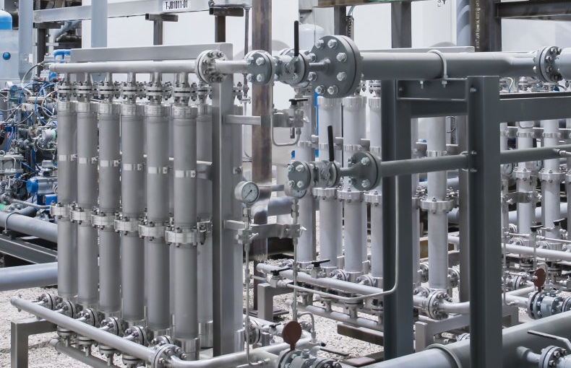
Bildunterschrift: Das Bild zeigt Membranen - ein Teil der Anlage zur Heliumaufbereitung in Mankota, Kanada. (Quelle: The Linde Group).
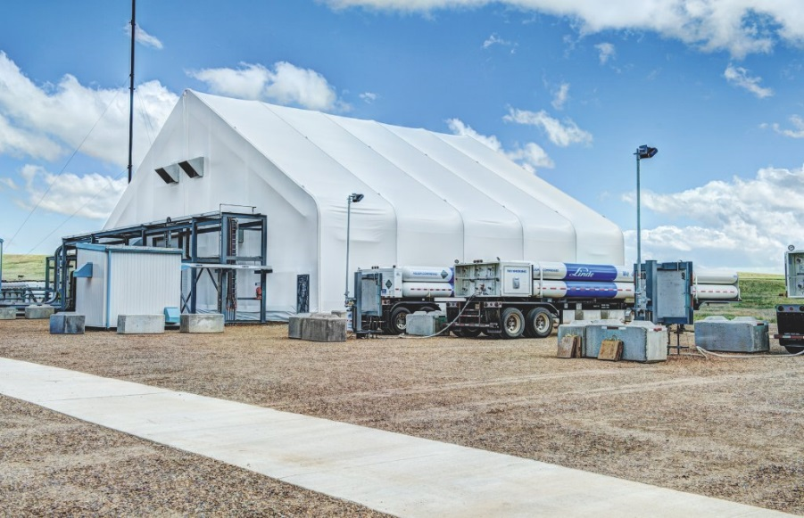

Bildunterschrift: Von Linde gebaute Anlage zur Heliumaufbereitung in Mankota, Kanada. Rechts im Bild sind Helium-Tube-Trailer zum Kundentransport des Edelgases zu sehen. (Quelle: The Linde Group).

Über The Linde Group
The Linde Group hat im Geschäftsjahr 2015 einen Umsatz von 17,944 Mrd. EUR erzielt und ist damit eines der führenden Gase- und Engineeringunternehmen der Welt. Mit rund 65.000 Mitarbeitern ist Linde in mehr als 100 Ländern vertreten. Die Strategie der Linde Group ist auf ertragsorientiertes und nachhaltiges Wachstum ausgerichtet. Der gezielte Ausbau des internationalen Geschäfts mit zukunftsweisenden Produkten und Dienstleistungen steht dabei im Mittelpunkt. Linde handelt verantwortlich gegenüber Aktionären, Geschäftspartnern, Mitarbeitern, der Gesellschaft und der Umwelt – weltweit, in jedem Geschäftsbereich, jeder Region und an jedem Standort. Linde entwickelt Technologien und Produkte, die Kundennutzen mit einem Beitrag zur nachhaltigen Entwicklung verbinden.

Informationen über The Linde Group finden Sie online unter www.linde.com

Über Evonik Resource Efficiency
Das Segment Resource Efficiency wird von der Evonik Resource Efficiency GmbH geführt und bietet Hochleistungsmaterialien für umweltfreundliche und energieeffiziente Systemlösungen für den Automobilsektor, die Farben-, Lack-, Klebstoff- und Bauindustrie und viele weitere Branchen an. Das Segment erwirtschaftete im Geschäftsjahr 2015 mit rund 8.600 Mitarbeitern einen Umsatz von ca. 4,3 Milliarden €.

Über Evonik
Evonik, der kreative Industriekonzern aus Deutschland, ist eines der weltweit führenden Unternehmen der Spezialchemie. Profitables Wachstum und eine nachhaltige Steigerung des Unternehmenswertes stehen im Mittelpunkt der Unternehmensstrategie. Die Aktivitäten des Konzerns sind auf die wichtigen Megatrends Gesundheit, Ernährung, Ressourceneffizienz sowie Globalisierung konzentriert. Evonik profitiert besonders von seiner Innovationskraft und seinen integrierten Technologieplattformen.

Evonik ist in mehr als 100 Ländern der Welt aktiv. Mehr als 33.500 Mitarbeiter erwirtschafteten im Geschäftsjahr 2015 einen Umsatz von rund 13,5 Milliarden € und ein operatives Ergebnis (bereinigtes EBITDA) von rund 2,47 Milliarden €.

Rechtlicher Hinweis
Soweit wir in dieser Investor Relations News Prognosen oder Erwartungen äußern oder unsere Aussagen die Zukunft betreffen, können diese Prognosen oder Erwartungen der Aussagen mit bekannten oder unbekannten Risiken und Ungewissheit verbunden sein. Die tatsächlichen Ergebnisse oder Entwicklungen können je nach Veränderung der Rahmenbedingungen abweichen. Weder Evonik Industries AG noch mit ihr verbundene Unternehmen übernehmen eine Verpflichtung, in dieser Mitteilung enthaltene Prognosen, Erwartungen oder Aussagen zu aktualisieren.

